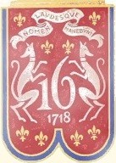
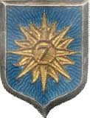
L’AMICALE DU 16e DRAGONS ET DU 7e CUIRASSIERS

Chers amis,
Vous êtes cordialement invités à participer à la célébration de la Saint Georges, qui se tiendra à Noyon, le dimanche 14 mai 2023.
PROGRAMME DE LA JOURNEE
10h00 à 10h15 : Rassemblement devant la Cathédrale de Noyon ;
10h30 : Messe à la Cathédrale ;
11h45 : Dépôt de gerbe au Monument aux Morts, place des Régiments ;
12h15 : Réception à la Mairie
13h00 : Repas au Cercle Mixte de la gendarmerie de Noyon.

En espérant vous voir nombreux, le bureau de l’Amicale vous présente au seuil de cette nouvelle année ses meilleurs vœux de bonheur et de santé. Nous vous souhaitons tout le meilleur pour vous, pour celles et ceux que vous aimez.
Amicales salutations

Le 17 janvier 2023
Le Lieutenant-Colonel (ER) CALLEJA Germain
Président de l’Amicale


PS : L’année dernière la Maire de Noyon nous a proposé la visite de notre ancien quartier lors d’un prochain rassemblement de notre Amicale. Dans notre dernière correspondance nous en avons fait mention. Son assistante doit lui rappeler. Nous attendons sa réponse. Cette visite pourrait avoir lieu après le déjeuner en début d’après-midi.

